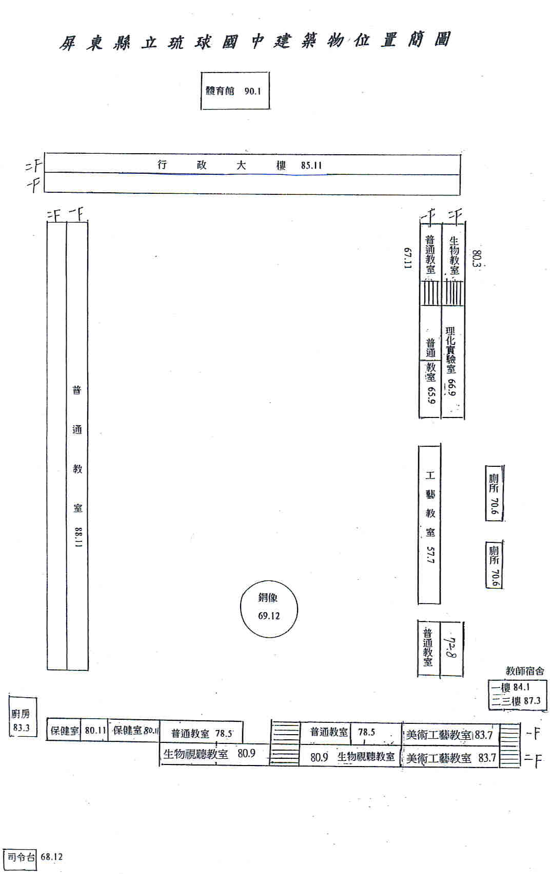
技藝教室
校史室

理化教室

電腦教室

96/1/19
96/1/19

體育器材室80.11

資源回收室80.11
烹飪教室78.5
美術教室80.9

音樂教室80.9
技藝教室78.5
課桌椅室78.5
工藝教室83.7
視聽教室80.9
電腦教室83.7
教學大樓
勤學樓
新專科教室
舊專科教室
新專科教室

